Actividad 11-10-2022

- ¿Que es Docker Compose?
docker-compose es una herramienta para desplegar grupos de contenedores que forman parte de una misma aplicación o un mismo entorno

¿Qué utilidades tiene? Instálalo y comprueba que está instalado

El archivo Compose proporciona una forma de documentar y configurar todas las dependencias del servicio de la aplicación (bases de datos, colas, cachés, API de servicios web, etc.). Con la herramienta de línea de comandos Redactar, puede crear e iniciar uno o más contenedores para cada dependencia con un solo.
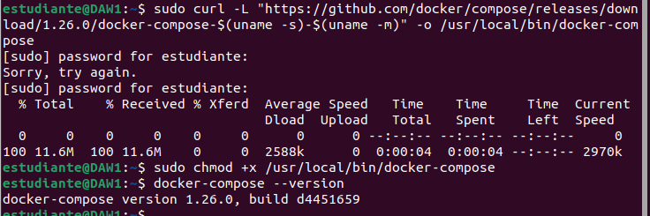

2. Haz un glosario de comandos de Docker Compose

docker-compose build
Se usa para generar la imagen, basada en las especificaciones del servicio en el docker-compose.

docker-compose up
En caso de no existir la imagen se arma la misma, y siempre se crea el container y luego se inicia.

docker-compose start
Se inicia un container existente (frenado mediante el comando de stop).
docker-compose stop
Frena un container, sin eliminarlo, para luego poder iniciarse nuevamente con start.
docker-compose down
Se utiliza para frenar el/los container/s, eliminarlos.
docker-compose ps
Lista los containers corriendo en el contexto de este docker-compose.

- ¿Qué es un fichero YAML?
El fichero YAML es un lenguaje de declaración de datos que facilita la legibilidad y la capacidad de escritura del usuario. Este formato de serialización de datos se encarga de almacenar archivos de configuración y se puede usar junto con todos los lenguajes de programación.

¿Qué estructura tiene? Investiga y detállalo. Haz también un glosario de YAML.
Para la función de mapeo, la estructura es clave: valor. Es fundamental que se deje un espacio entre los indicadores.

Ejemplo fichero yml:

name: James
boy: yes
GPA: 3.41

4. Crea un archivo de configuración para una aplicación que contiene un único servicio:
- Imagen: httpd:2.4 (del servidor web Apache)
- Puerto: el host de Docker publicará el puerto 80 y hará una redirección con el puerto 80 del contenedor.
- Bind mount: lo creamos entre el directorio actual del host de Docker y el directorio usr/local/apache2/htdocs/ del contenedor (que es el directorio que utiliza el servidor web para servir el contenido que encuentre en su interior.
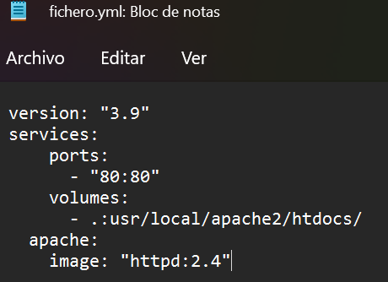

5. Consulta la lista de contenedores que están en ejecución y explica la salida. ¿Qué diferencia hay entre “docker ps y docker compose ps”?
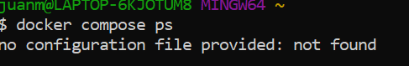
Docker ps muestra los contenedores que están corriendo y docker compose ps lista los contenedores que están asociados a un archivo docker compose

6. Muestra la salida de docker-compose.yml

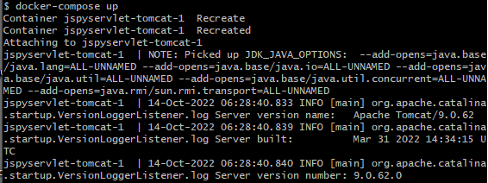

7. Visiona el video relativo a docker compose del módulo 7.4.

